**Конспект открытого урока по литературному чтению в 4 классе.**

**Тема урока: *С. Козлов «Не улетай, пой, птица!»***

**Цели урока:** *- продолжить знакомство с произведениями С. Козлова;*

*- показать, на примере произведения С. Козлова, как на нас воздействует*

*красота;*

*- развивать умение анализировать текст, рассуждать, мыслить;*

*- воспитывать внимательное отношение к природе и ко всему, что нас*

*окружает;*

*- формировать нравственные качества.*

**Оборудование урока:**

Учебник литературного чтения Н.А. Чураковой 4 класс, 2 часть.

Выставка книг С. Козлова.

Диск с фоновой музыкой, записью пения соловья.

Фото природы.

Фото соловья.

Кормушки для птиц.

**Ход урока.**

1. Организация класса.
2. – Сегодня нам с вами предстоит интересная работа. Поэтому, не будем терять времени. Мы будем не столько читать, сколько размышлять, думать, пытаться понять и почувствовать.
3. Проверка домашнего задания.
4. – И начнем с поэзии. (Чтение стихов С. Козлова учителем)

**Поросёнок на крылечке**

Поросёнок на крылечко  
Вышел ранним вечерком.  
Видит он — туман на речке  
В челноке плывёт бочком.  
  
А за речкой, за туманом  
Еле виден, дуб стоит.  
А за дубом, над курганом,  
В небе звёздочка горит.  
  
«Ах, — подумал поросёнок, —   
Как красиво и тепло,  
И в сырой тени потёмок  
Так от звёздочки светло.  
  
Нежели дуб за речкой,  
Что в тумане утонул,  
Видит, видит нас с овечкой,  
Пса, что в будке прикорнул?  
  
И в гостях у лягушонка  
Муравьи рядком на пне  
Тоже видят поросёнка,  
Тоже радуются мне?» 

**Маленький кузнечик**

Маленький кузнечик до полудня спал —   
С полудня до вечера на скрипице играл.   
  
Прилетела, села важная пчела,   
Музыканта худенького слушать начала.   
  
Он отставил ножку, и, отдав поклон,   
Заиграл на скрипице Летний сон.   
  
Золотистым кругом света и тепла   
Над зеленым лугом музыка плыла.   
  
Музыка звучала, и, забыв дела,   
Головой качала важная пчела.   
  
А кузнечик маленький на скрипице играл,   
Будто всем по горсточке счастье раздавал.   
  
Не кричал, не плакал, слов не говорил —   
По зеленой скрипице травиночкой водил. 

1. – Вспомните, кто автор этих стихов.

– Что вы уже знаете о С. Козлове?

– Что такое «цитата»?

–Процитируйте, автором каких знаменитых во всем мире сказок является С.Козлов?

–Процитируйте, кто герои сказок С.Козлова.

–Процитируйте, в чем, по мнению С.Козлова, заключаются главные тайны жизни.

–Так о чем же писал С.Козлов? (О красоте человеческих отношений, красоте окружающего нас мира). Произведения просты, смыл глубокий.

1. И тема, которую мы продолжаем изучать, звучит как? (Пытаемся понять, как на нас воздействует красота).

На основе произведений С.Козлова мы научились видеть прекрасное. Вспомните, какие рассказы автора мы читали в 3-м классе.

-Ежик в тумане.

-Красота

А познакомившись с новой для нас сказкой С.Козлова «Не улетай, пой, птица!», мы постараемся ответить на вопрос:

- Как на нас воздействует красота?

Сегодня мы поведем разговор о человеческих чувствах, которые очень важны для каждого.

1. Чтение сказки С.Козлова учителем.

Цель для учащихся: выяснить, как реагирует на пение птицы Заяц, и как реагирует Поросенок.

1. Первое впечатление: как реагирует Заяц?

как реагирует Поросенок?

чья реакция вам ближе?

1. Физкультминутка (под музыку к песне «Облака» (из м/ф про героев С.Козлова: Зайца, Медвежонка, Ежика).
2. Анализ произведения

-Хочет ли Заяц научить Поросенка прыгать?

-Как он это делает?

-Можно ли Зайца назвать хорошим учителем?

-Замечает ли он, что все мысли и чувства Поросенка заняты совсем другим?

-Что же так заинтересовало Поросенка?

-Вы догадываетесь, что это за птица? (Соловей)

-А вы знаете, как выглядит соловей? Опишите.

-Да, действительно, посмотрите.

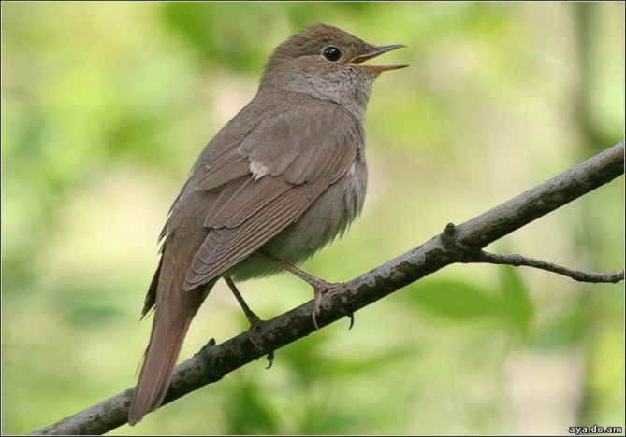

-Как подействовало на Поросенка пение соловья?

-Как можно назвать охватившее его чувство?

Я написала на доске названия чувств. Выберите его из списка или добавьте что-то свое. Ответ обоснуйте.

|  |
| --- |
| Восторг  Восхищение  Вдохновение  Счастье |

-Я хочу, чтобы вы испытали такое же чувство, услышав пение соловья (можно закрыть глаза, представить себя в лесу).

Фонограмма «Пение соловья»

-Какое чувство испытали вы?

-Почему Поросенок заплакал? (Так бывает, такова сила красоты).

-Почему Поросенок слышал пение соловья, а Заяц – нет?

-Почему Поросенок не делится с Зайцем своими впечатлениями?

-Вам жаль Зайца? Почему?

-Какова сила красоты? (Делает человека добрее, сильнее).

-Найдите главную мысль сказки. (Когда ты счастлив, ты можешь все, у тебя за спиной вырастают крылья).

1. Чтение сказки цепочкой и по ролям.

Цель: передать испытываемые героями чувства

1. –А всегда ли только звук может вызвать чувство восхищения, восторга? Посмотрите, что вы увидели?

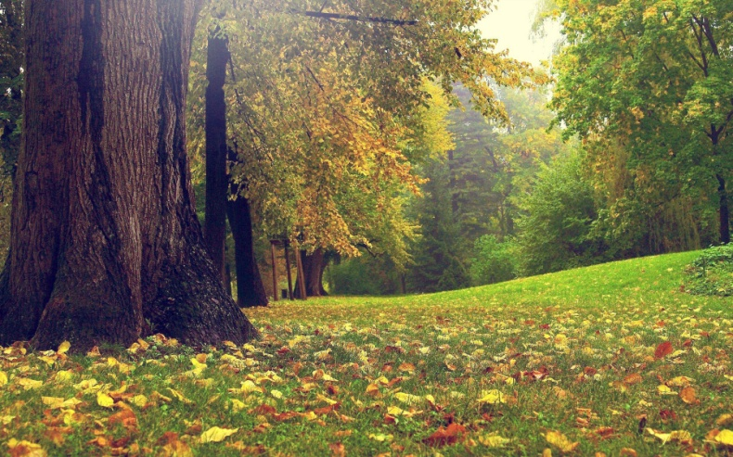







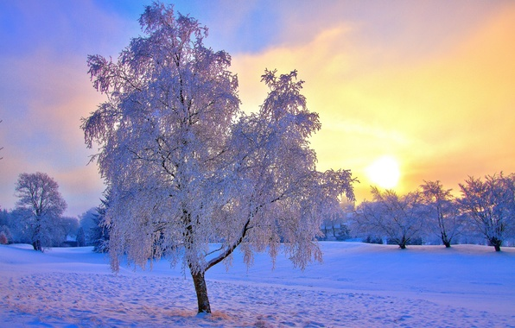

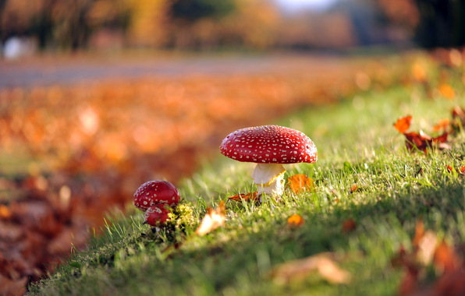

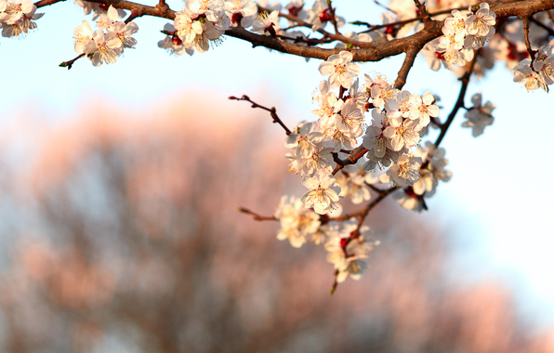



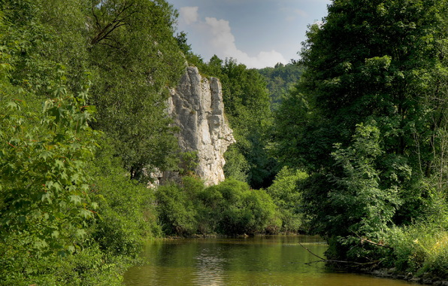

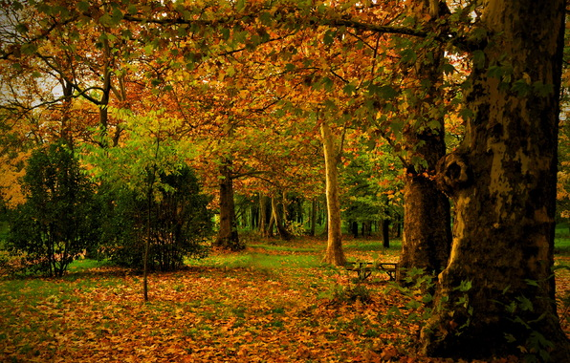

-Что это? (Пейзажи).

-Какие чувства вызывают у вас данные фотографии?

-А эти?

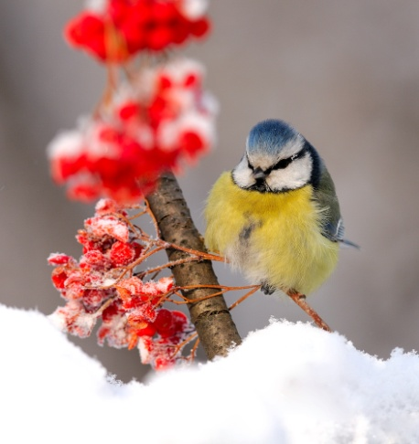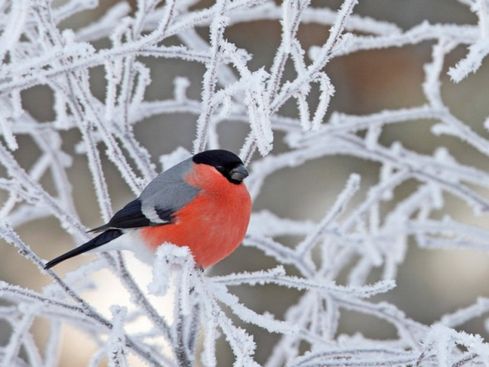

-Да, птицам зимой надо помогать, поэтому вы изготовили дома с родителями кормушки, которые мы повесим со старшеклассниками в школьном дворе, а природу надо беречь и не загрязнять, поэтому кормушки вы изготовили из бросовых материалов, тем более что



-Конечно, охранять природу и защищать слабых надо всегда, ведь от нас с вами зависит, увидят ли эту красоту ваши дети и мои внуки.

-Вы только посмотрите на этот мир внимательно и не глазами, а сердцем, и красота сделает вас добрее, сильнее и лучше.

1. Итог. Дополните предложение.

Я на уроке выяснил для себя …

Я сегодня узнал…

Я запомнил…

Я понял…

Я решил…

Фонограмма (песня Ю. Антонова «Живет на свете красота»)

1. Д/з.